Задания для итоговой аттестации
Предмет «География»

Часть А
1. Земля состоит из несколько слоев. Определите пропущенный слой .

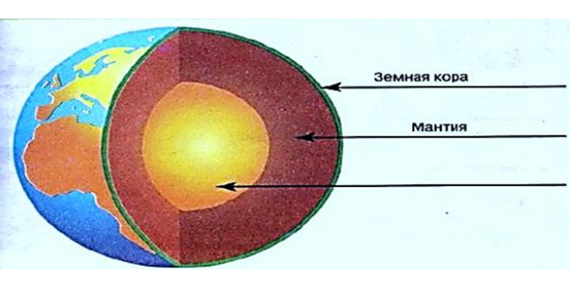
A) Гидросфера
B) Ядро
C) Атмосфера
D) Биосфера
A |  | B |  | C |  | D |  | [1]

2.Часть океана, глубоко вдающаяся в сушу
- Море
- Залив
- Пролив
- Канал

A | B | C | D | [1]

3.Определите литосферную плиту № 3

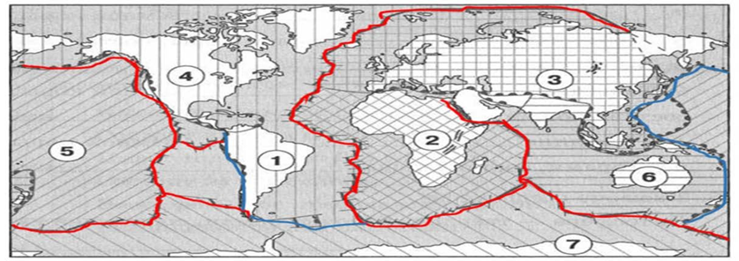

А) Тихоокеанская
В) Австралийская
С) Евразийская
D) Африканская

A | B | C | D | [1]

4. Выберите климатический пояс, занимающий значительную часть территории Евразии
А) умеренный
В) субарктический
С) экваториальный
D) субтропический

A |  | B |  | C |  | D |  | [1]

5. Определите основные виды воздушных масс.

- арктические, умеренные, тропические, экваториальные
- умеренные, тропические, арктические, субтропические

- тропические, субэкваториальные, экваториальные, арктические
- субарктические, умеренные, субэкваториальные, экваториальные

A | B | C | D | [1]
6. Ветры, устойчиво дующие в сторону экватора:
A) Бриз.
B) Пассат.
C) Цунами.
D) Муссон.

A | B | C | D | [1]

7. Природная зона, богатая травянистой растительностью, в северной части которой, в основном преобладают ковыль, типчак, тимофеевка, житняк, кермек, эбелек:
A) Пустыня.
B) Полупустыня.
C) Степь.
D) Лесостепь.

A | B | C | D | [1]

8. Отрасли промышленности, производящие преимущественно средства производства (топливо, металлы, машины и оборудование), относят к группе «А»:
A) Легкая.
B) Тяжелая.
C) Сельское хозяйство.
D) Сфера услуг.

A | B | C | D | [1]

9. К иранской языковой группе относятся:
A) Китайцы
B) Русские
C) Монголы
D) Таджики.

A | B | C | D | [1]

10. Наука, изучающая взаимоотношения организмов с окружающей средой:
A) Биогеография.
B) Биология.
C) Экология.
D) Фенология.

A | B | C | D | [1]

11. Название этих гор в переводе с китайского означает «небесные горы»:
A) Улытау.
B) Каратау.
C) Тарбагатай.
D) Тянь-Шань.

A | B | C | D | [1]

12. Единственное в Казахстане предприятие с полным циклом производства (100 % чугуна и проката и 95 % стали) расположено в:
A) Балхаш
B) Темиртау.
C) Усть-Каменогорске.
D) Алматы.

A | B | C | D | [1]

13. Природные вещества, одинаковые по составу и строению, составляющие горные породы:
A) Минералы.
B) Почва.
C) Полезные ископаемые.
D) Перегной.

A | B | C | D | [1]

14. Раздел геологии, изучающий строение, движение и развитие земной коры, называется
A) Сейсмологией.
B) Тектоникой.
C) Минералогией.
D) Палеонтологией.

A | B | C | D | [1]

15. С каким государством Казахстан граничит на востоке?
A) С Китаем.
B) С Кыргыстаном.
C) С Узбекистаном.
D) С Таджикистаном.

A | B | C | D | [1]

Часть B
16. Используя тематическую карту Казахстана

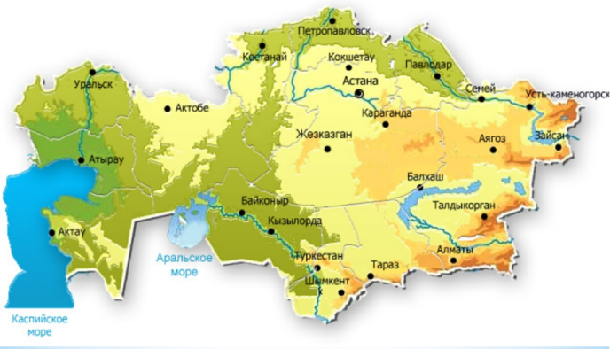

определите районы наиболее обеспеченные водными ресурсами
__________________________________________________________ [1]

17. Внимательно посмотрите на месторождения полезных ископаемых , показанные на рисунке и определите способ добычи угля.

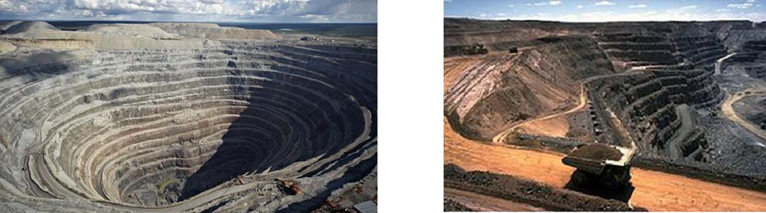

_____________________________________________________________________________ [1]

18. Пыльная буря – одно из неблагоприятных атмосферных явлений, переносящее большое количество частиц почв, песка ветром с поверхности Земли.
Объясните, для какой отрасли хозяйства опасно это явление природы_________________________________________________________________[1]

19. Влияние характера рельефа на жизнь и хозяйственную деятельность человека велико.

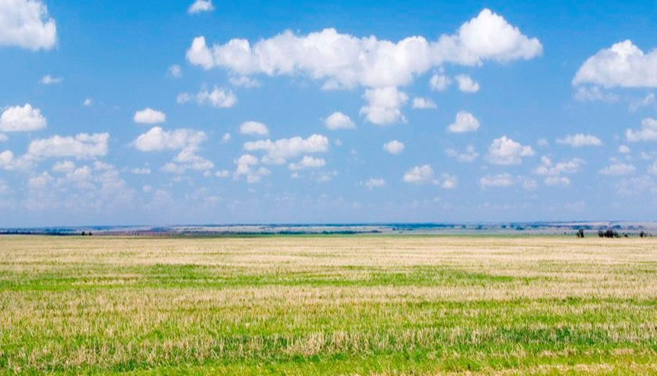

По рисунку определите тип рельефа________________________________________[1]

20.Определите типы воздушных масс, влияющие на климат Казахстана

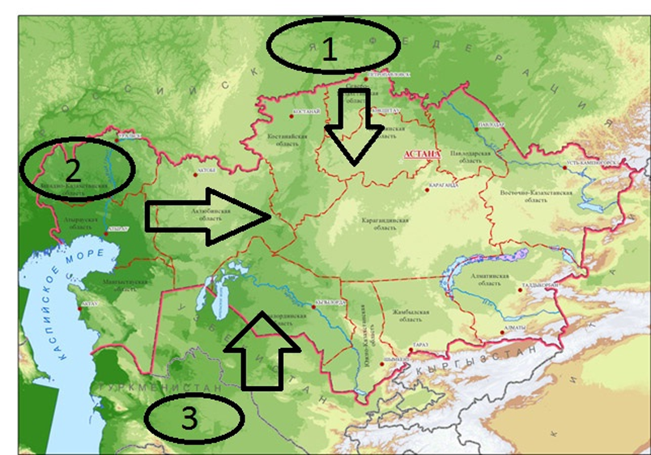

1___________________________ 2 ______________________ 3 _______________
[3]

21. Установите соответствие стран с их географическим положением

Группы стран | Примеры
Полуостровные страны  Островные страны  Страны архипелаги  Континентальные страны | Япония  Великобритания  Саудовская Аравия  Испания  Казахстан  Франция  Фиджи  Филиппины
[4]

22. Установите истинность и ложность утверждений

Примеры | Истина | Ложь
А)Север Казахстана граничит с Россией

B)Казахстан имеет выход в Атлантический океан

C)Казахстан с Китаем граничит на западе

D)Казахстан с Ираном имеет сухопутную границу

[4]

Схема выставления баллов

 |  |  |  |  |  |  |  |  |  | Дополнительная
№ |  |  |  | Ответ |  |  |  |  | Балл | инструкция к
 |  |  |  |  |  |  |  |  |  | экзаменаторам
 |  |  |  |  | Часть А
1 |  |  |  |  | B |  |  |  | 1
2 |  |  |  |  | B |  |  |  | 1
3 |  |  |  |  | C |  |  |  | 1
4 |  |  |  |  | A |  |  |  | 1
5 |  |  |  |  | A |  |  |  | 1
6 |  |  |  |  | B |  |  |  | 1
7 |  |  |  |  | C |  |  |  | 1
8 |  |  |  |  | B |  |  |  | 1
9 |  |  |  |  | D |  |  |  | 1
10 |  |  |  |  | C |  |  |  | 1
11 |  |  |  |  | D |  |  |  | 1
12 |  |  |  |  | B |  |  |  | 1
13 |  |  |  |  | A |  |  |  | 1
14 |  |  |  |  | B |  |  |  | 1
15 |  |  |  |  | A |  |  |  | 1
 |  |  |  |  | Часть B
16 |  | Север, восток, юго-восток |  |  |  |  |  |  | 1
17 |  | Карьер |  |  |  |  |  |  | 1
18 |  | Сельского хозяйства |  |  |  |  |  |  | 1
19 |  | Равнина |  |  |  |  |  |  | 1
20 |  | Арктические ВМ , умеренные ВМ, ВМ тропических широт |  |  |  |  |  |  | 3
21 |  | Полуостровные: Испания, Саудовская Аравия  Островные: Япония, Великобритания  Страны архипелаги: Фиджи , Филиппины  Континентальные – Казахстан, Франция |  |  |  |  |  |  | 4
22 |  | А) истина  B) ложь  C) ложь  D) ложь |  |  |  |  |  |  | 4
 | Итого |  |  |  |  |  |  |  | 30

